JUSTIFICATIF DE DÉPLACEMENT SCOLAIRE
En application du décret n°2020-1310 du 29 octobre 2020 prescrivant les mesures générales nécessaires pour faire face à l'épidémie de Covid19 dans le cadre de l'état d'urgence sanitaire

Je soussigné(e),
Nom et prénom des parents, ou responsable de l’enfant dument identifié :
Cliquez ou appuyez ici pour entrer du texte.
certifie le caractère indispensable de mes déplacements, entre mon domicile et le lieu d’accueil de l’enfant :
Nom : Cliquez ou appuyez ici pour entrer du texte.
Prénom : Cliquez ou appuyez ici pour entrer du texte.
Date de naissance : Cliquez ou appuyez ici pour entrer une date.
Moyen de déplacement : Choisissez un élément.
Nom adresse et cachet l’établissement d’accueil de l’enfant :
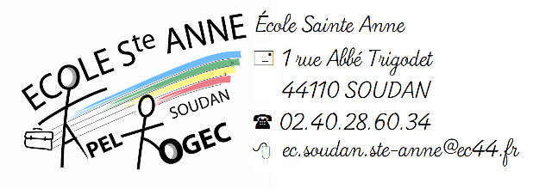

Fait à : SOUDAN
Le : 2 novembre 2020
Durée de validité du document : durée du confinement

